ALGEMENE GEGEVENS MASTER BUSINESS SALES

Basisgegevens
Naam instelling(en) | Hogeschool van Arnhem en Nijmegen
Contactpersoon/contactpersonen
Algemene beschrijving van de opleiding
Naam opleiding | Business Sales
Internationale naam opleiding | Business Sales
Taal | Nederlands
Opleidingsniveau (associate degree opleiding, hbo bachelor, hbo master, wo bachelor, wo master | Hbo-master
Inhoud | Beroepsbeeld  De Master Business Sales (MBS) is een professional master op het gebied van Business-to-Business (B2B) sales. Het betreft een tweejarige, verdiepende en beroepsgerichte masteropleiding in deeltijd. De MBS is gericht op het ontwikkelen van een strategische benadering van B2B-sales waarbij co-creatie van waarde voor alle stakeholders het uitgangspunt is. De MBS leidt sales professionals op tot wendbare verbinders die vanuit een B2B salesorganisatie een regiefunctie kunnen vervullen binnen complexe B2B bedrijfsketens en netwerken van organisaties en in staat zijn een integrale aanpak van B2B-sales te initiëren, organiseren en completeren.  In deze regiefunctie verbinden B2B sales professionals de diverse stakeholders door de inzet van een unieke combinatie van ‘human skills’ en ‘technology skills’, waarmee ze verschillende interne en externe stakeholders samenbrengen. In deze rol is de B2B salesfunctie binnen organisaties een cruciale schakel in het creëren van duurzame waarde voor klanten, partners in de keten en de maatschappij waarvan de organisatie onherroepelijk deel uitmaakt.  (zie ook Figuur 1. en Figuur 2.)  Context : B2B Sales ecosysteem  Alle onderdelen binnen de opleiding zijn specifiek toegespitst op B2B sales. Het sales ecosysteem is een brede definiëring van de B2B markt waarin alle stakeholders, omgevingsfactoren en ketenpartners vertegenwoordigd zijn. Daarmee sluit de MBS aan op de ontwikkeling die de B2B salesfunctie doormaakt van beheerder van de klantrelatie naar verbinder in de keten.  Overkoepelend thema: co-creatie van waarde  Het overkoepelende topic van deze MBS is ‘co-creatie van waarde binnen de gehele B2B bedrijfsketen’. Het ‘verbinden in de keten’ impliceert dat de belangen van alle betrokken stakeholders moeten worden meegenomen en afgewogen. Dit overkoepelende topic vormt het vertrekpunt voor alle onderdelen uit het curriculum en staat centraal in de ontwikkeling die de MBS-student doormaakt tijdens de opleiding, zowel op het gebied van kennis, vaardigheden alsook op dat van persoonlijke ontwikkeling.  Borging masterniveau  Het niveau van de eindkwalificaties wordt afgestemd op de Dublin Descriptoren en daardoor is gegarandeerd dat de master het juiste, nationaal en internationaal vastgestelde masterniveau heeft. Voor de invulling van het masterprogramma wordt de landelijke masterstandaard gehanteerd. De borging van het masterniveau wordt tevens bewaakt door de samenwerking in de driehoek: onderzoek-arbeidsmarkt-student. Voor onderzoek is er een nauwe samenwerking met de HAN lectoraten Kansrijk Ondernemen, Smart Business, Human Communication Development, Liaison Smart Education.  Uit de beschreven ontwikkelingen, de nieuwe vraagstukken en de daaruit voortkomende veranderende eisen aan de B2B salesprofessional blijkt de complexiteit van de context waarbinnen de afgestudeerde MBS-er werkt. Er wordt van de MBS-student gevraagd om in zijn beroepspraktijk een bijdrage te leveren aan kenniscreatie en innovatie die nodig is voor het oplossen van de beschreven strategische vraagstukken. Ze doen dit vanuit een stevige theoretische kennisbasis, onderzoeksmatige methoden en attitude. Ze handelen professioneel vanuit een ethisch en moreel besef en zijn autonoom en reflectief. Zij zijn doorgegroeid naar een gevorderd niveau en tonen meesterschap in hun discipline. Zij werken hierin zelfstandig en interprofessioneel samen in diverse netwerken en dragen bij aan kenniscreatie en innovatie.  Vanwege de focus op het oplossen van bedrijfsproblemen (passend bij het gegeven dat dit een hbo master betreft), wordt gekozen voor design based research als leidend methodologisch principe.  De praktijkvraagstukken en opdrachten en theorie zullen ieder jaar geijkt worden aan de meest recente ontwikkelingen in diverse sectoren alsmede actuele inzichten uit de wetenschap. Hierbij vormen de sterke relaties die de HAN de afgelopen jaren heeft opgebouwd met ‘sales universiteiten’ in Europa en met name de VS een duidelijke toegevoegde waarde. Zo is de HAN als enige Nederlandse ‘University of Applied Sciences’ toegelaten tot de University Sales Center Alliance, een vereniging van ruim 50 voornamelijk Amerikaanse universiteiten met een duidelijke missie om het vakgebied sales verder te ontwikkelen.  Bij de ontwikkeling van de MBS wordt actief de samenwerking gezocht met universiteiten uit dit netwerk.
Inrichting van de opleiding (indicatie curriculum per jaar, vakken, leerlijnen) | De inrichting van het curriculum sluit aan op de volgende vier eindkwalificaties:  - Analyse  De afgestudeerde MBS-er kan een analyse maken van een complex B2B sales ecosysteem op basis van datascience en organisatiekundige modellen, waarin hij verschillende waarden binnen het sales ecosysteem in onderlinge samenhang in kaart brengt en beoordeelt.  - Innovatie  De afgestudeerde MBS-er kan een uitdagende commerciële visie ontwikkelen die gericht is op meervoudige waardecreatie voor alle stakeholders in de keten en vertaalt deze naar een strategie hoe deze visie verwezenlijkt kan worden. Daarbij ontwikkelt de student nieuwe innovatieve en wendbare sales concepten, werkwijzen en/of businessmodellen.  - Transitie  De afgestudeerde MBS-er kan een transitieproces naar commercieel ketendenken vanuit data-informatie en meervoudige waardecreatie voor alle betrokken stakeholders vormgeven en implementeren. De student laat daarbij een oplossings- en resultaatgerichte wendbare houding zien, waarmee hij de stakeholders enthousiast maakt en meekrijgt in de transitie.  - Reflectie  De afgestudeerde MBS-er kan reflecteren op eigen professionaliteit en eigen visie op waardecreatie binnen het B2B sales ecosysteem, ontwikkelt een moreel kompas en is intrinsiek gemotiveerd om het voortouw te nemen binnen het transitieproces naar commercieel ketendenken.  Deze vier eindkwalificaties vormen de kapstok voor het aanleren van de onderstaande ‘technology skills’ en ‘human skills’, gericht op het B2B salesvak:  Te ontwikkelen skills  Om in genoemde strategische uitdagingen en opdrachten de belangrijke rol van regisseur en verbinder in de keten te kunnen vervullen zal de B2B salesprofessional in de MBS de volgende skills ontwikkelen:  Technology skills:  Market sensing & sensemaking  Informatie uit verschillende (data)bronnen kunnen signaleren, onderzoeken, analyseren en combineren om te komen tot waardevolle inzichten voor betrokken stakeholders in het B2B sales ecosysteem.  Digital intelligence  Gebruik maken van digitale tools, mogelijkheden en ontwikkelingen om tot beter begrip én betere oplossingen te komen; gebruik maken van data science om beter onderbouwde beslissingen te kunnen nemen. Dit alles binnen de kaders van digital security, -law, -communication en -literacy  Growth hacking  Het kunnen combineren van inzichten en tools uit de technologie en de gedragspsychologie om via experimenten op efficiënte wijze innovatieve groeikansen te identificeren.  Human skills:  Strategisch denkvermogen  Analyseren van een probleem en/of situatie op masterniveau en vertalen van inzichten en ideeën naar concrete plannen en keuzes vanuit het perspectief van duurzame waardecreatie voor stakeholders in de keten.  Creatieve intelligentie  Het doorbreken van mentale denkkaders en het toepassen van nieuwe manieren van onderzoek; problemen multidisciplinair kunnen analyseren en innovatieve (klant)bedieningsconcepten kunnen ontwikkelen.  Co-creatie  Het organiseren van het gezamenlijk ontwikkelen van nieuwe waarde (concepten, oplossingen, producten en diensten) samen met stakeholders zoals klanten, leveranciers en/of experts.  Informeel leiderschap  Draagvlak kunnen creëren, initiatief kunnen nemen en daadkracht kunnen tonen om ketenpartners en stakeholders in een niet hiërarchische rol te verbinden  Ketenfocus  Vanuit een helicopterview regie kunnen voeren over het proces van co-creatie van waarde voor- en met ketenpartners en andere stakeholders binnen het B2B sales ecosysteem.  Emotionele intelligentie  Het kunnen herkennen en beïnvloeden van emoties, zowel in jezelf als anderen.  Reflectief vermogen  Het kunnen stilstaan bij de keuzes en afwegingen die je maakt, de vaardigheden die je daarbij inzet en het gevoel dat dit oproept.  Persoonlijk leiderschap  Regie kunnen nemen over het eigen leven door te onderzoeken welke waardes en talenten bij jezelf passen en van daaruit bewuste keuzes kunnen maken op zakelijk en privé gebied.  Wanneer deze eindkwalificaties worden gekoppeld aan het overkoepelende thema en de context en de te verwerven skills ontstaat het volgende plaatje:  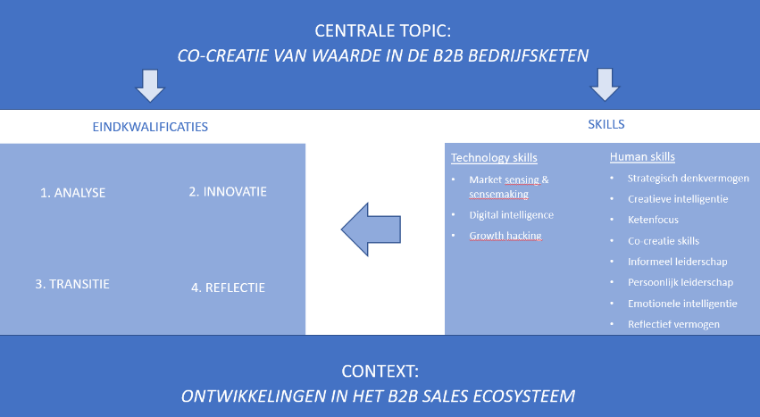  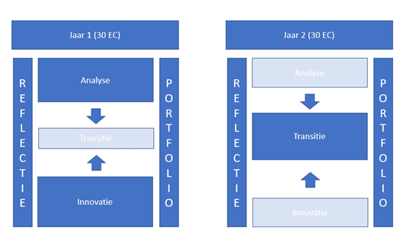  Figuur 1. Opzet Master Business Sales.  Figuur 2. Concept curriculum Master Business Sales.  Onderwijsconcept  De onderwijskundige uitgangspunten binnen de MBS zijn ontleend aan de principes van het onderwijskundig model High Impact Learning. MBS-studenten, lectoren, docenten en bedrijven vormen samen een professionele leergemeenschap. In de MBS is sprake van een structurele interactie met de beroepspraktijk van de MBS-studenten op basis van werkplekleren. MBS-studenten zijn werkzaam als sales professional waar zij de opgedane kennis en skills direct in hun praktijk kunnen toepassen. Reflectie en intervisie helpen MBS-studenten in hun persoonlijke en professionele ontwikkeling.  MBS-studenten leren in een blended learning omgeving: de combinatie van online leren & interactie en fysiek en intermenselijk samenkomen om te leren.  Het portfolio als methode van assessment versterkt het leer- en ontwikkelproces van de MBS- studenten.
Studielast | 60 ECTS
Vorm van de opleiding (voltijd, deeltijd, duaal) | Deeltijd
Gemeente of gemeenten waar de opleiding wordt gevestigd | Arnhem
Doelgroep van de opleiding | De MBS richt zich op professionals met hbo-niveau die reeds werkzaam zijn in een B2B salesfunctie in alle sectoren en die een opscholingsbehoefte naar masterniveau hebben.
Croho (sub)onderdeel en motivering | Economisch domein. De MBS is een sector-overstijgende masteropleiding. MBS studenten zijn werkzaam in verschillende sectoren De MBS richt zich op het opscholen van B2B sales professionals met als doel hen in staat te stellen betere strategische- en beleidsmatige invulling te geven aan complexe sales vraagstukken in de B2B bedrijfsketen.
Geplande startdatum opleiding of nevenvestiging | September 2023
ISAT code van de opleiding (indien bekend) | Nog niet bekend
BRIN code van de instelling | 25KB
Indien nadere vooropleidingseisen worden gesteld; voorstel daartoe | Een hbo/wo-bachelor diploma, zowel werkenden met ervaring alsook nieuwkomers op de arbeidsmarkt in een B2B salesfunctie.
Indien capaciteitsbeperking wordt ingesteld; de hoogte ervan | Niet van toepassing
Handtekening College van bestuur datum, plaats | Datum: Plaats:

USCA, https://www.universitysalescenteralliance.org/
Toelichting: Digital security: kennis van veiligheid van digitale informatie, protocollen en devices; Digital law: kennis van juridische context van gebruik en inzet van digitale hulpmiddelen en -informatie; Digital communication: inzicht in online gedrag en communicatie protocollen en valkuilen; Digital literacy: ontwikkeling van sensibiliteit mbt digitale en online informatie om te differentiëren tussen ‘real’ en ‘fake’.
Dochy, F. S. (2020). Bouwstenen voor High Impact Learning. Amsterdam: Boom Uitgevers. Zie voor samenvatting ook: https://usercontent.one/wp/www.highimpactlearningthatlasts.com/wp-content/uploads/2021/04/Samenvatting-HILL-bouwstenen-onderwijs.pdf

